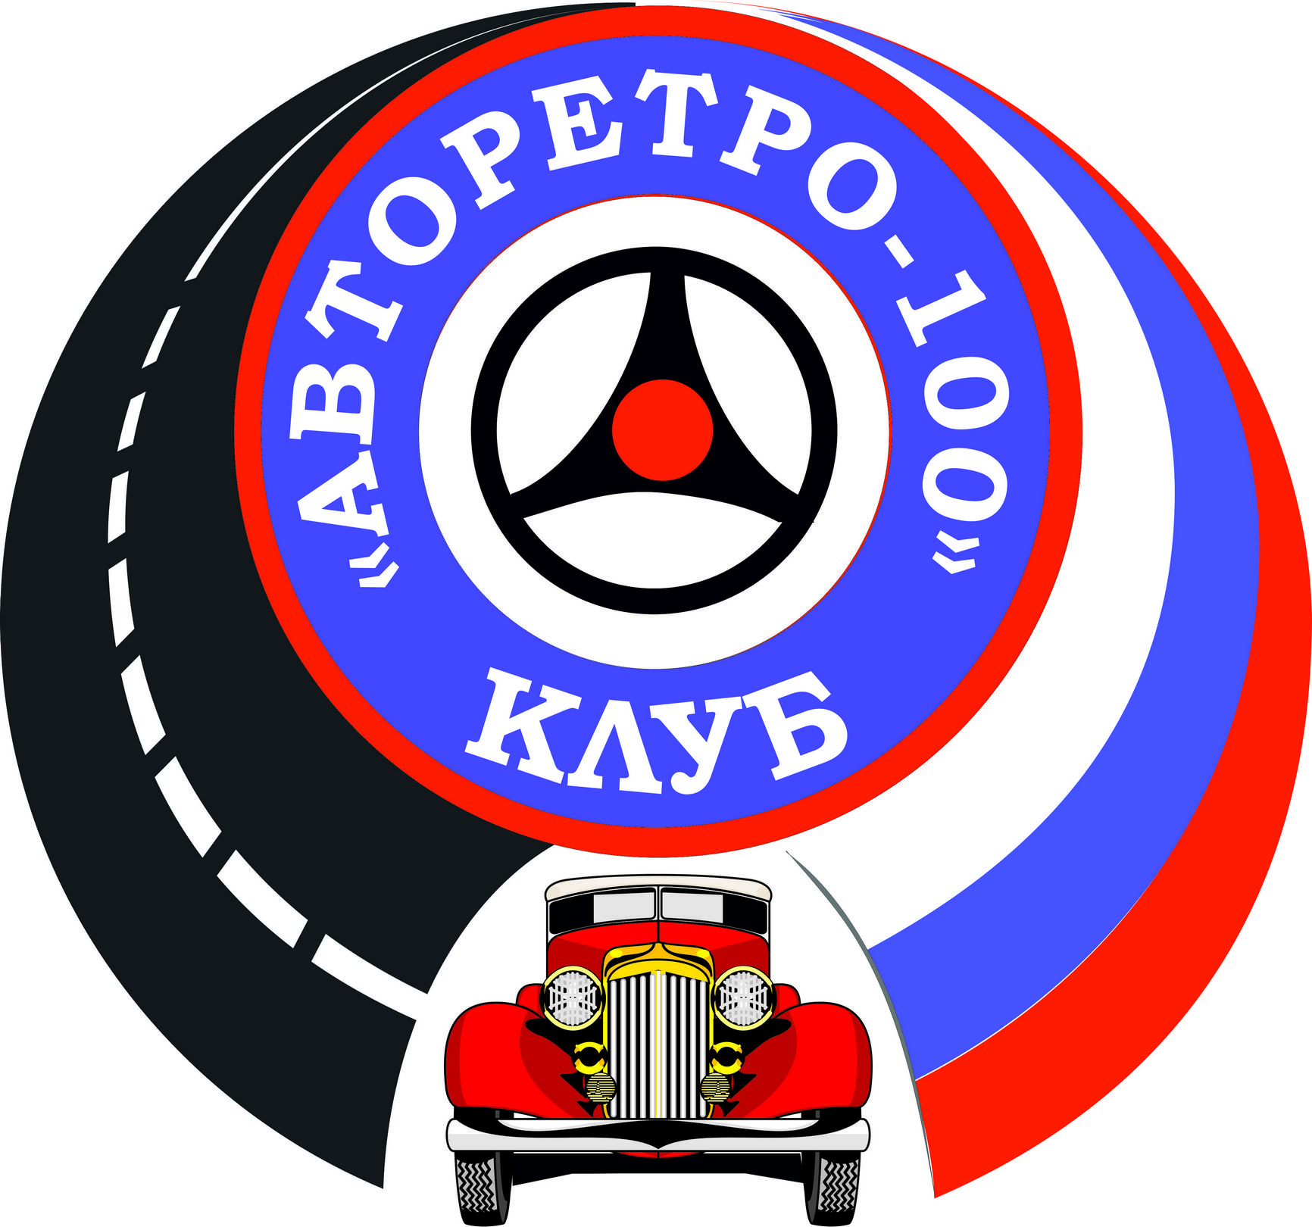 | ОБЩЕСТВЕННАЯ  АВТОНОМНАЯ НЕКОММЕРЧЕСКАЯ ОРГАНИЗАЦИЯ  «АВТОРЕТРО-100»  

ПРЕСС-РЕЛИЗ
о деятельности Хабаровского клуба «Авторетро-100»
(1996-2026гг.)
30 октября 2026 года Клубу исполнится 30 лет

ОБЩИЕ СВЕДЕНИЯ

Хабаровский клуб «Авторетро-100» образован в 1996 году, в год 100-летия Российского автотранспорта. В этот же год был проведен первый автопробег по городу Хабаровску и Хабаровскому муниципальному району, который стартовал и финишировал на пл. им. Ленина в профессиональный праздник День работников автомобильного транспорта.
Клуб «Авторетро-100» - общественная некоммерческая организация. Цель работы клуба – привлечение внимания широкой общественности к истории отечественного автостроения, сохранения образцов исторической и раритетной автотехники, просветительская и военно-патриотическая деятельность.
Членами клуба «Авторетро-100» являются, в основном работники учебного центра. Имеются также и ассоциированные члены клуба, которые со своими машинами принимают участие в мероприятиях, проводимых клубом.
Президентом и основателем Хабаровского клуба «Авторетро-100» является Заслуженный работник транспорта РФ и Хабаровского края, Почетный гражданин города Хабаровска, Заслуженный ветеран Хабаровского края, Лауреат премии Якова Дьяченко, Лучший хранитель истории г.Хабаровска, участник боевых действий на о.Даманский Анатолий Аблемитович Насыров.

Первым экспонатом клуба «Авторетро-100» стал грузовой автомобиль «ЗИС-5», 1943 года выпуска, принимавший участие в боевых действиях в годы Великой Отечественной Войны, который нашел и принял участие в его реставрации старейший автомобилист Анатолий Андреевич Фролов
В настоящее время в клубе «Авторетро-100» имеется более 100 автомобилей 30-80-х годов. Один из редких экспонатов «Москвич-400» ОРУД-ГАИ был подарен краевому ГИБДД в юбилейный год 75-летия образования ГАИ России. Особую коллекционную ценность представляют: «Опель-Олимпия» - 1932г.в.; «ГАЗ-М!» -1936г.в.; «ГАЗ-4» - 1936г.в.; ГАЗ АА 1936г.в., которым исполнилось по 90 лет; «Шевроле Мастер Де Люкс» 1937 г.в.; «ЗИС5»1943г.в.; «Виллис»-1943 г.в.; «Додж 3/4»-1943 г.в.; ГАЗ-67; «Победа М-72»; «М-20»; ГАЗ-12 «ЗИМ»; ГАЗ-13 «Чайка»; Волга ГАЗ-21 и другие.
Сегодня Клуб расположен в центре Хабаровска по адресу: ул.Тургенева, 67Б, на территории Центра патриотического воспитания молодежи, бывшая парковка переоборудована в Выставочный комплекс. Силами членов Клуба ведется благоустройство помещений Выставочного комплекса, ремонт, содержание и хранение автораритетов Советского времени.
За 30 лет своей работы Хабаровский клуб «Авторетро – 100» сменил три адреса. С 1996 по 2015 год находился на территории Хабаровского учебного комбината по адресу: ул.Карла Маркса, 96, к сожалению, Росавтодор в 2025 году снес все постройки и продал земельный участок под строительство домов и Хабаровский край лишился лучшей учебной автомобильной базы, которой в 2014 году было присвоено звание «Лучший автомобильный Центр Российской Федерации» по подготовке водителей и специалистов транспортного комплекса.
После, ретроклуб в течение года, простоял в поле на территории спортивно-гоночной трассы «ХабАвтоРинг» по адресу: ул.Героев Даманцев, стр.1.
С 2016 по 2020 года находился по адресу: ул. Антенная -19, где большая часть автомобилей стояла во дворе под открытым небом.

1 октября 2020 года, благодаря решению администрации г.Хабаровска, мы переехали в Выставочный павильон по адресу: ул.Тургенева, 65Б, район площади «Город воинской славы». В день работников автомобильного транспорта Выставочный комплекс был официально открыт, и Мэр города Сергей Анатольевич Кравчук вручил нашему Клубу символический ключ.
Теперь все машины Хабаровского клуба «Авторетро – 100» находятся под крышей в теплом и уютном помещении. Еще раз «Спасибо» Мэру г.Хабаровска Сергею Анатольевичу Кравчуку. В ближайшее время совместно с Центром патриотического воспитания г.Хабаровска планируем для широкого доступа горожан и гостей города открыть экспозицию «Хабаровск – история на колесах».

ПРОБЕГИ
Ежегодно клуб «Авторетро-100» совершает несколько автопробегов по городу Хабаровску и Хабаровскому муниципальному району. Эти мероприятия, как правило, приурочены к определенным датам и событиям, проходящим в городе и крае. Колонна ретроавтомобилей постоянно сопровождает по хабаровской земле детские автопробеги из Хабаровска в Благовещенск, во Владивосток, Дальнереченск, Находку, Комсомольск-на-Амуре, Амурск, Бикин, р-н им. Лазо, Китайскую Народную Республику, ежегодно участвует в празднике весны и труда – 1 мая, в параде Победы 9 мая на главной площади краевого центра, а в конце месяца принимает участие в праздничных мероприятиях, посвященных Дню рождения города Хабаровска. В сентябре еще одна знаменательная дата – годовщина окончания 2-ой Мировой войны на Дальнем Востоке и ретроколонна вновь выезжает на дороги города и Хабаровского района.

А в октябре старинные автомобили приветствуют участников традиционного авторалли «Амурские зори», «гостят» в Пограничном институте, Дальневосточном юридическом институте, в воинских частях Хабаровского гарнизона и принимают участие в праздновании очередной годовщины со дня образования Хабаровского края. За последние несколько лет на счету клуба «Авторетро-100» участие в праздничных мероприятиях посвященных Дню флага России, 200-летию со дня образования МВД, прием и встреча автопробегов «Камчатка – Брест», «Калининград – Владивосток», открытие дороги «Чита – Хабаровск» и знака «0» километр на пл. им. Ленина с участием министра транспорта России Игоря Евгеньевича Левитина и губернатора Хабаровского края Вячеслава Ивановича Шпорта.

Автопробег «Звезда Победы», «Владивосток – Москва», открытие скоростной Хабаровской автодороги «0 – 47 км» с участием Губернатора Хабаровского края Михаила Владимировича Дегтярева.
Везде, куда бы ни прибывали участники клуба, их всегда ждет радушный прием и традиционно хлеб-соль.
Однако на счету у клуба есть и автопробеги, которые смело можно отнести к разряду беспрецедентных событий в автомобильной жизни. В 2000 году, в честь открытия автомобильного моста через р. Амур, был первый продолжительный автопробег «Хабаровск – Биробиджан – Хабаровск». По двести километров в каждую сторону дались первым экспонатам (которым уже было за 50 лет) относительно легко и появилась вера в живые экспонаты, которые могут не только «сверкать» на выставках, но перемещаться на большие расстояния.
В 2003 году Авиаторы Комсомольска-на-Амуре, справлявшие 70-летний юбилей КНаАПО, пригласили клуб на свой праздник. Комсомольский вояж стал самым протяженным по километражу – в общей сложности более 800 километров.

Для машин выпуска 1930-1980 годов пробеги на такие расстояния требуют основательной подготовки, но всё прошло «на отлично», а главное, жители города юности впервые увидели на ходу двигающиеся музейные экспонаты на колесах.
В последние годы члены клуба провели автопробеги «Хабаровск – Амурск», «Хабаровск – Переяславка» в честь 70-летия и 75-летия района им. Лазо, «Хабаровск – Князе-Волконка – Некрасовка», автопробег посвященный 70-летию, 75-летию и 80-летию Хабаровского муниципального района, в поселок Бычиха на Юбилей санатория «Уссури», в поселок Владимировка ЕАО в честь 80-летия образования ВДВ, пробег милицейских ретро-машин совместно с УВД, в с. Вятское, пробеги по Хабаровску под Лозунгами «Крым - мы с тобой», «Выборы президента», «В судьбе России – моя судьба», на день ВМФ, в честь посадки «Аллеи Мира», на выпускной бал в Дальневосточный юридический институт, где выпускники могли не только увидеть, но и прокатиться на раритетах.

Особым украшение общественной жизни города и края становятся автопробеги совместно с клубом «Автоледи», «Безопасная дорога в школу», проводимые совместно с уполномоченными по правам ребенка Светланой Леонидовной Жуковой и Викторией Владимировной Трегубенко. Яркое событие 2016 года — это празднование Дня железнодорожника и 100-летия Амурскому мосту, где более 100 велосипедистов были поддержаны не только профсоюзами РОСЖЕЛДОР, но и автомобилями клуба «Авторетро-100».

ПАРАД ПОБЕДЫ
Сегодня уже невозможно представить парады Победы 9 мая на главной площади Хабаровска без колонны военных ретроавтомобилей. А начиналось все в 2001 году, когда по площади впервые прошли машины, вынесшие все тяготы военных лет и которые удалось разыскать и восстановить специалистам клуба.
К легендарной «полуторке» ГАЗ-ММ, «Захару» ЗИС-5, первому советскому внедорожнику ГАЗ-67Б, «Эмке» ГАЗ-М1 и знаменитым Победам ГАЗ-М20 впоследствии присоединились американские Виллисы и Додж ¾, а также немецкий Опель-Олимпия. Командование КДВО, а в дальнейшем и ВВО, высоко ценит энтузиазм и кропотливую работу членов клуба по подготовке ретроавтомобилей к участию в параде Победы, многие участники парада, члены клуба награждены медалями, грамотами и ценными подарками, командующего ВВО за участие в парадах Победы. 9 мая 2024 года участники ретро-парада награждены медалью «За участие в 25-м параде» Хабаровского клуба «Авторетро-100» в составе войск Хабаровского гарнизона. И сегодня в одном парадном строю с современной боевой техникой и ротами молодых солдат проходят автомобили-победители и ветераны войны, благодаря которым была завоевана Победа. В 2015 году клуб «Авторетро-100» как всегда вместе с войсками ВВО принял участие в Параде Великой Победы 9 мая посвященный 70-летию и в первом параде 2 сентября посвященному 70-летию победы над милитаристской Японией.
В том числе Парад, посвященный 75-ию Победы в 2020 году и последующие Парады! И дальше продолжаем принимать участие в Парадах Победы и, конечно, с большим удовлетворением приняли участие в юбилейном Параде – 80-летия со дня окончания Великой Отечественной и второй мировой войны, их было два – 9 мая и 3 сентября 2025 года.
В итоге у Клуба на счету – 27 Парадов Победы.

Также на счету у Клуба беспрецедентный пробег по маршруту: «Хабаровск – Владивосток (о.Русский) - Москва». Автомобиль «Победа» принял участие во всероссийском автопробеге «Звезда Великой Победы», где пять автомобилей «Победа» в 2016 году встретились в преддверии Дня Победы в Москве на Поклонной горе и приняли участие в марше «Бессмертный полк».
Наша «Победа» преодолела очень трудный и самый протяженный маршрут более 10000 км, пройдя города Дальнего Востока, Сибири и Центральной России.
Этот автомобиль и сейчас в строю, принимает участие в Парадах Победы, в составе Хабаровского гарнизона и во всех значимых праздниках города Хабаровска, Хабаровского края и России.

ДЕНЬ ГОРОДА
Одним из самых красочных и многочисленных мероприятиях, в котором участвуют почти все автомобили клуба, является автопробег по улицам Хабаровска, в честь Дня рождения любимого города. В этот день ретроколонна проезжает по центральным улицам города, участвует в праздничном шествии по центральной площади, а затем останавливается на всеобщее обозрение горожанам в одном из самых живописных мест краевой столицы – на Комсомольской площади. Именно здесь горожане могут не только посмотреть на прародителей современных автомобилей, но и посидеть в кабинах раритетов и сфотографироваться на память. Именно так происходит контакт современников со своим прошлым, не в пыльной тишине музея, а непосредственно у действующих образцов, которые как будто сошли со страниц учебников по истории.
Свидетельством тому является шквал вопросов и пожеланий, которые задают люди членам клуба, соприкасаясь с прошлым.
И те теплые отклики, которые они оставляют в Книге пожеланий, видя, как заботятся о нашей общей истории автомобилисты из клуба «Авторетро-100».

Особенно значимым стал ретро-парад в честь 150-летия, 155-летия, 160-летия, 165-летия краевого центра, когда по главным улицам и площадям города прошла красочно украшенная колонна из более 50-ти ретроавтомобилей, что явилось одним из самых зрелищных мероприятий, проводившихся в юбилейные годы.
2023 год так же был для Клуба особенным – это год 165-летия г. Хабаровска. Клуб «Авторетро» за истекшие годы пополнил свою коллекцию и представил на обозрение горожан 70 автомобилей. Очередная серьезная дата для Администрации г. Хабаровска, горожан и клуба «Авторетро-100» - это 170 лет г. Хабаровску.
С 2021 года День города проходит в необычном формате. Горожанам и гостям Хабаровска была предоставлена улица Муравьева Амурского, как пешеходная зона. В рамках фестиваля «Счастливый Хабаровск» прошел парад духовых оркестров, работали культурно-игровые и развлекательные зоны. Клубу «Авторетро – 100» была предоставлена площадка между Совкино и ГУМом, позже в районе краевой научной библиотеке и ТЮЗом. Праздник в новом формате понравился и нам и Хабаровчанам!

АВТОЭКЗОТИКА
Самым массовым мероприятием с участием клуба «Авторетро-100» становится в сентябре фестиваль «Автоэкзотика», который клуб проводит в рамках региональной автотранспортной выставки на Приамурской торговой ярмарке. К этому дню, как правило, доводятся до работоспособного состояния все новинки, поступившие в клуб, и они предстают во всей красе перед посетителями выставки. Все автомобили выставляются в экспозицию как по году выпуска, начиная с самого старого, так и по маркам и моделям.

Только на фестивале «Автоэкзотика» современная молодежь может воочию увидеть все модели «Москвичей», начиная с 400-ой модели и заканчивая 427-ой, пошутить над «горбатым» «Запорожцем», посидеть в кабине самой красивой советской машины «Волги» ГАЗ-21, увидеть автомобили военных лет, как Красной Армии, так и союзнических войск, сфотографироваться в «интерьерах» машин для высшего партийного и советского руководства, таких как ГАЗ-13 «Чайка», ГАЗ-12 «ЗИМ», кабриолете «ЗИС»-110Б.
В последние годы намечается тенденция - участие в фестивале и гостей из Приморского края и Сахалинской области, ЕАО таким образом, фестиваль приобретает межрегиональное значение.

Форум «АРМИЯ РОССИИ»
Форум «Армия России» является фестивалем, где экспонируются лучшие экземпляры военной техники РФ – это самолеты, вертолеты, танки и другая самоходная техника. Неизменными участниками Форума является Хабаровский клуб «Авторетро – 100» с экспонатами довоенных, военных и послевоенных лет. Ежегодно в течение 3-5 дней выставки (Форума «Армия России») тысячи горожан и гостей города выражают свою искреннюю благодарность членам клуба «Авторетро – 100».

ЗАСЛУГИ и НАГРАДЫ
Хабаровский клуб «Авторетро-100» за свои без малого 30 лет имеет награды!
- Большие и малые медали Хабаровской Международной Ярмарки - более 20 наград;
- Почетные грамоты и Благодарности от Губернаторов Хабаровского края, Мэра города Хабаровска, Хабаровской краевой и городской Думы - более 30 наград;
- Награды от общественных организаций – более 70 наград;
- Награды от УВД Хабаровского края, ГИБДД, института МВД, Пограничного института и других силовых ведомств – более 30 наград;
- От Глав администраций муниципальных образований – более 20 наград;
- Главная награда Хабаровскому клубу «Авторетро – 100» – это премия «Общественное признание» жителей города Хабаровска в 2025 году. Диплом и супер Кубок были вручены Мэром Хабаровска и Общественной Палатой города 21 ноября 2025 года в ГДК на Гражданском форуме «Герои среди нас».

ПЕРСПЕКТИВА
Основной задачей для клуба на ближайшее время является задача дооборудовать свой «Выставочный павильон», который находится в центре города на площади «Город воинской славы» по новому адресу: ул.Тургенева, 65Б. Где совместно с Центром патриотического воспитания проводим организованные экскурсии по истории развития российского и советского автомобилестроения, развития автомобильной индустрии в городе, крае, стране, так и патриотическое, техническое просвещение в плане исторического развития молодежи, участия в боевых сражениях в годы ВОВ на примере конкретных марок и моделей.

Ярким событием в 2025 году было участие в праздновании 80-ой годовщины со дня окончания Второй Мировой Войны и в 2024 году 25-й Парад Победы Хабаровского клуба «Авторетро – 100» в составе войск Хабаровского гарнизона. Несмотря на пандемию 2020 года Парад Победы состоялся 24 июня, и даже проливной дождь не помешал.
Для достижения поставленных целей на ближайшую перспективу (а это 85-летие Великой Победы, 170-летие г. Хабаровска) клуб «Авторетро-100» рассчитывает довести коллекцию своих автомобилей до 120 единиц, в число которых должны войти интересные зарубежные образцы, а также существенно расширить экспозицию мотоциклов и велосипедов.

С уважением ко всем, кто нас уважает и поддерживает!

Президент Хабаровского клуба «Авторетро-100»
Заслуженный работник транспорта РФ и Хабаровского края,
Заслуженный ветеран Хабаровского края
Почетный гражданин г. Хабаровска, Участник боевых событий на о.Даманский А.А. Насыров

